M

POUTNICTVÍ

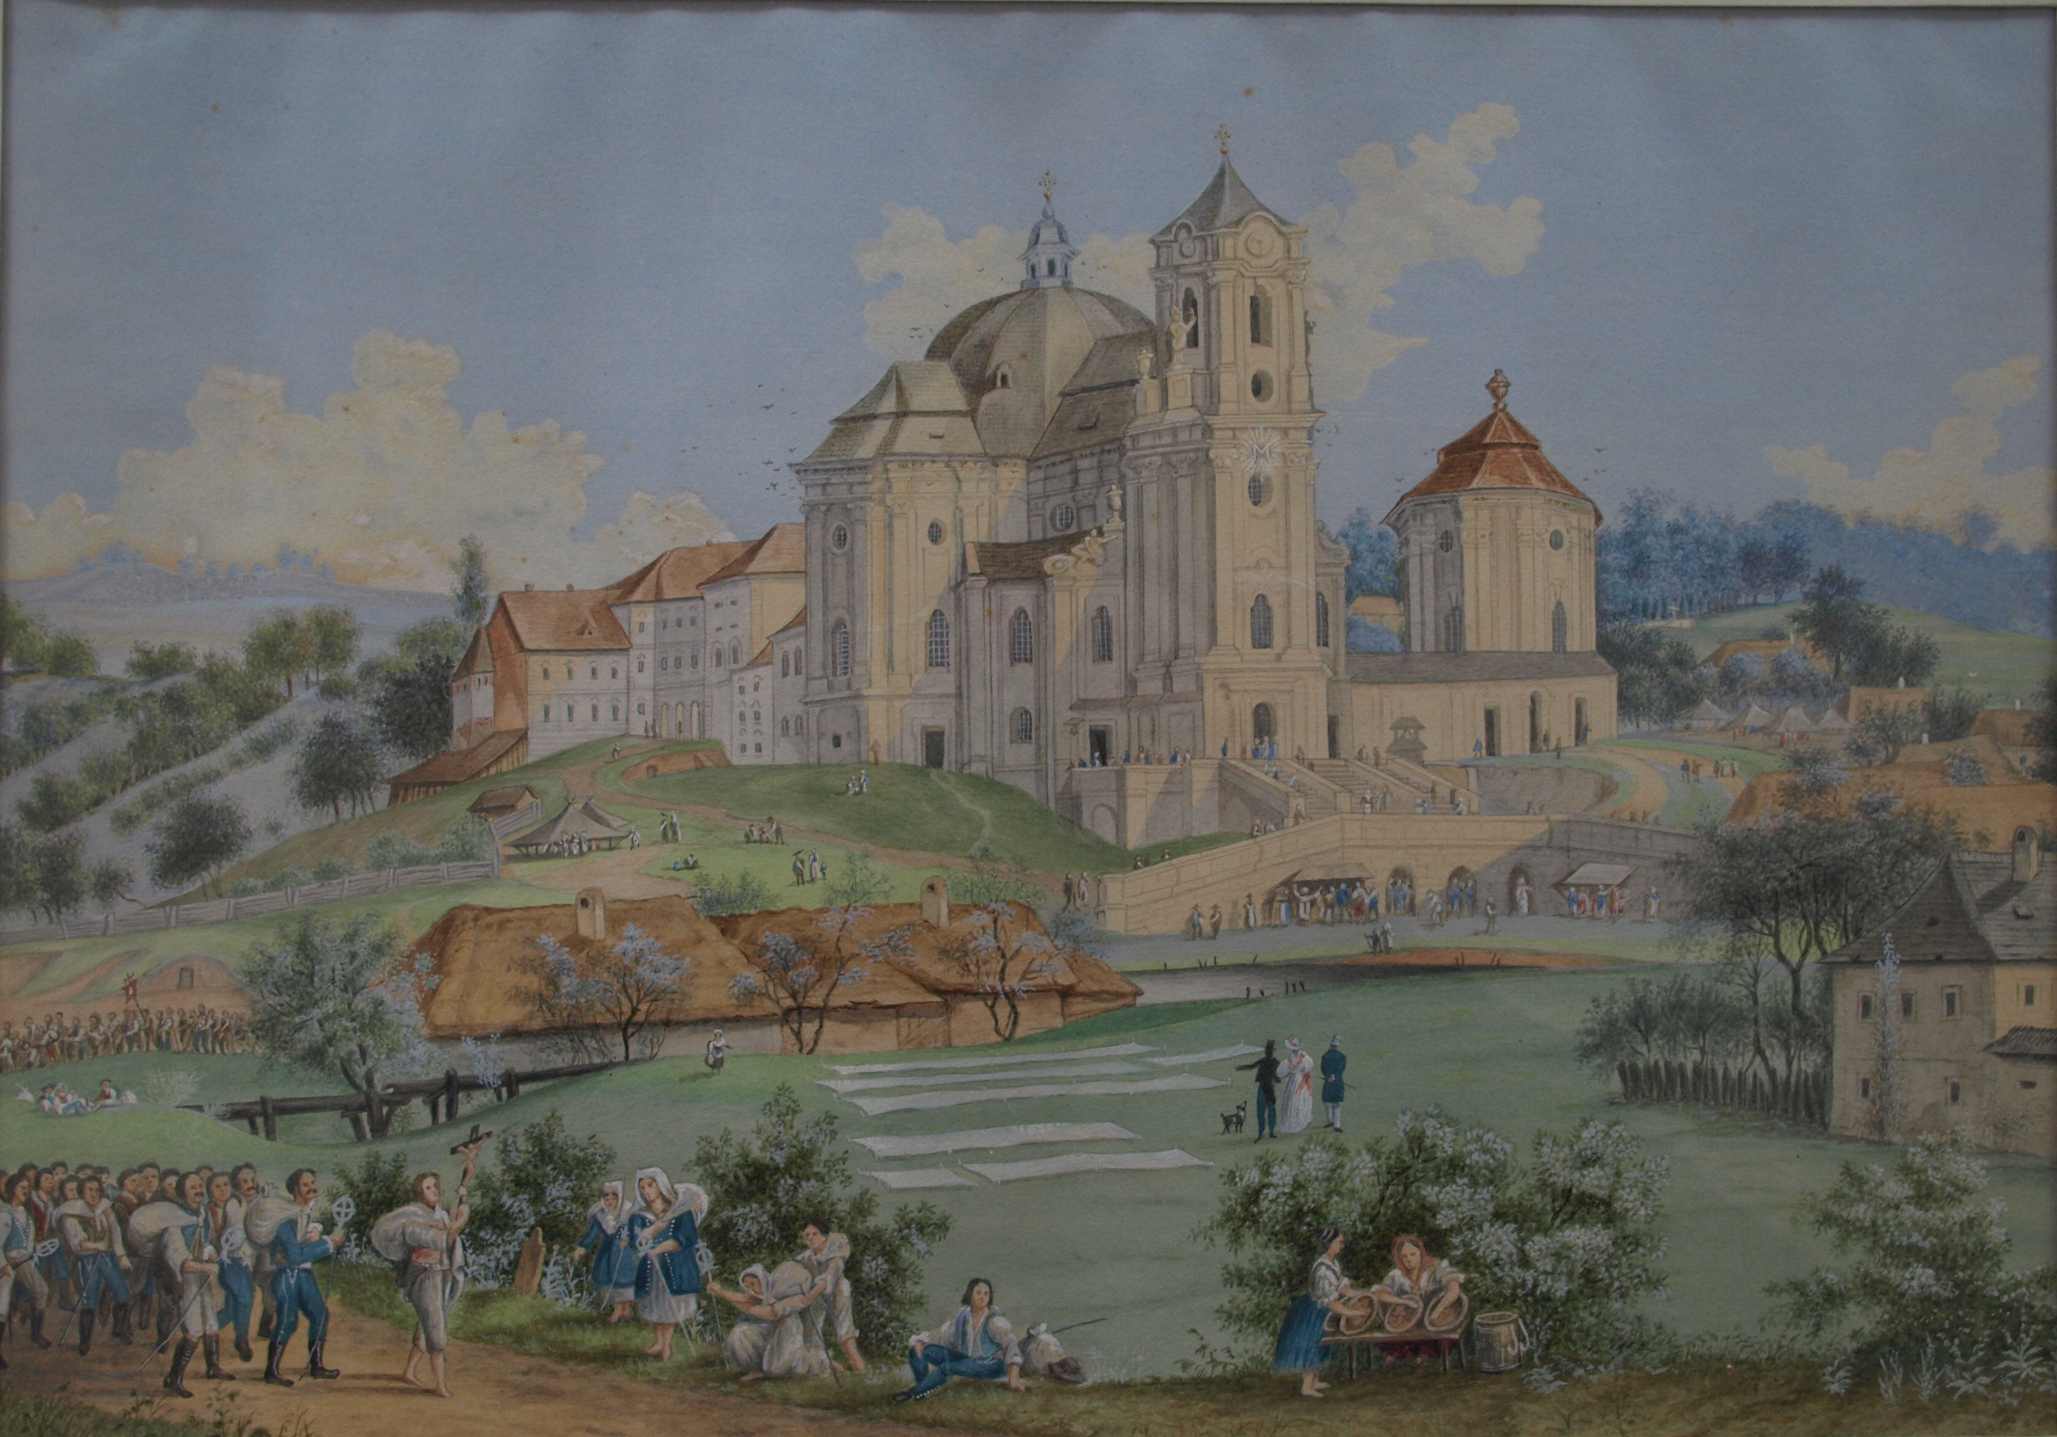

V ČESKÝCH ZEMÍCH
VE STŘEDOEVROPSKÉM KONTEXTU

Jiří MIHOLA a kol.
M
POUTNICTVÍ

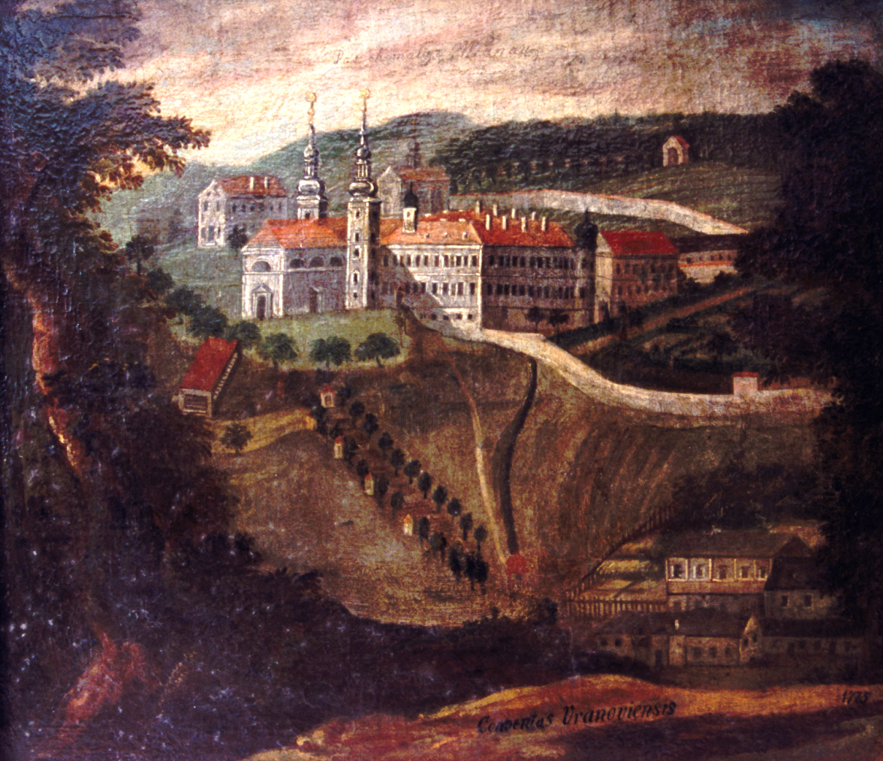

V ČESKÝCH ZEMÍCH
VE STŘEDOEVROPSKÉM KONTEXTU

Jiří MIHOLA a kol.

